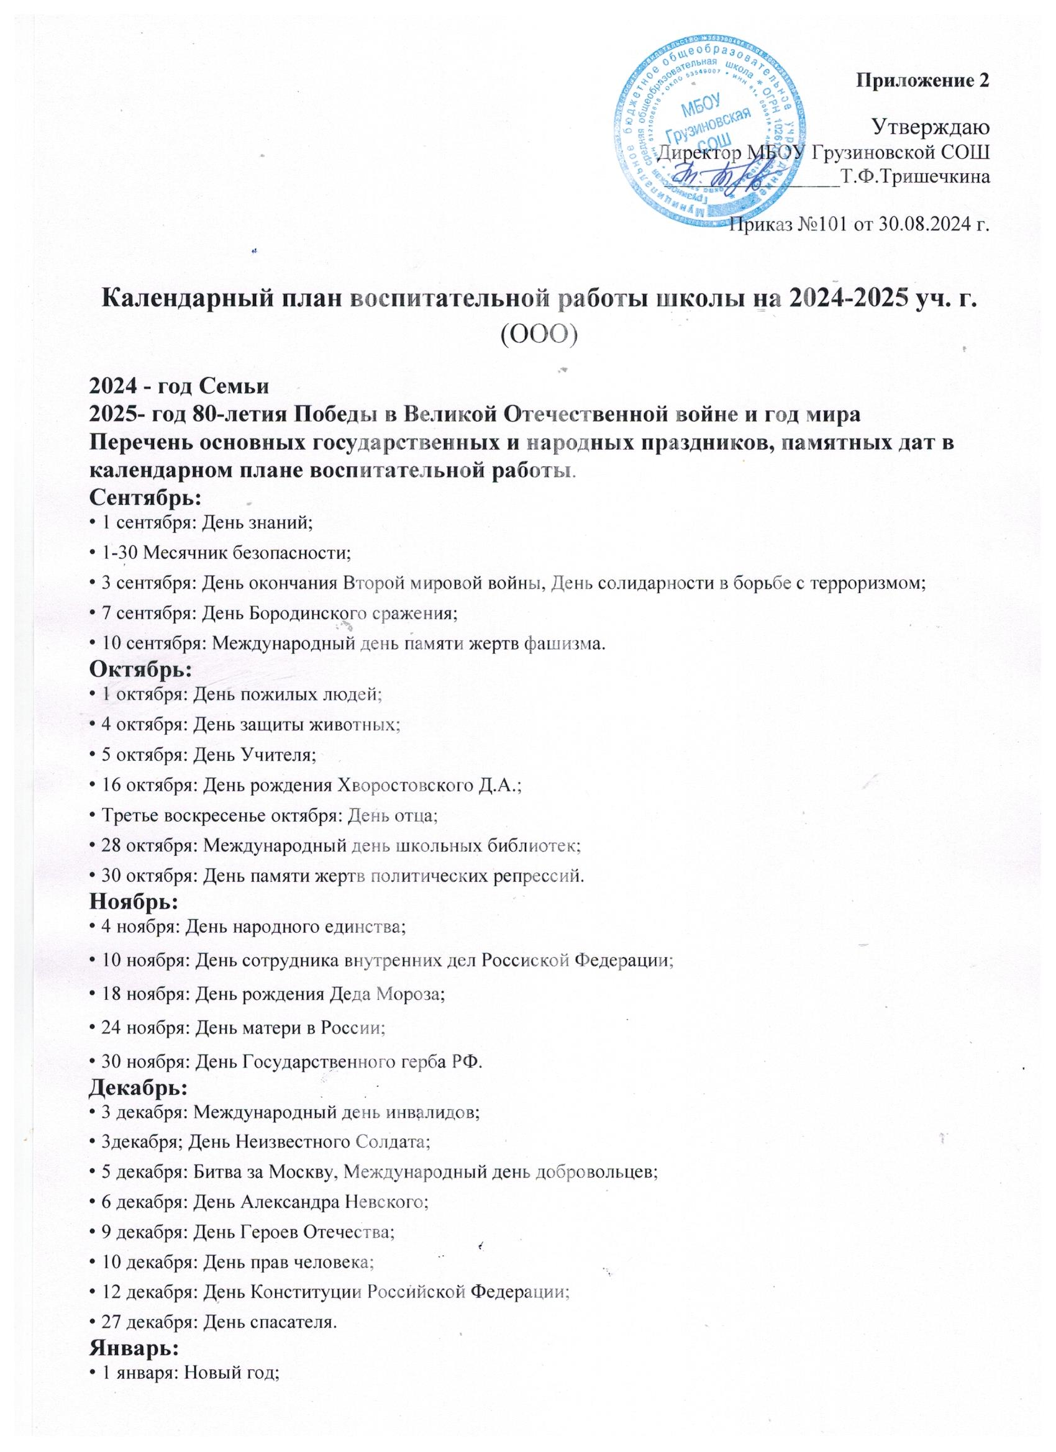

• 7 января: Рождество Христово;

• 24 января: День рождения Сурикова В.И.;

• 25 января: «Татьянин день» (праздник студентов);

• 27 января: День снятия блокады Ленинграда.

**Февраль:**

• 2 февраля: День воинской славы России;

• 2 февраля: День разгрома советскими войсками;

• 8 февраля: День российской науки;

• 21 февраля: Международный день родного языка;

• 24 февраля: Начало масленицы;

• 23 февраля: День защитников Отечества.

**Март:**

• 2 марта: Последний день Масленицы;

• 8 марта: Международный женский день;

• 18 марта: День воссоединения Крыма с Россией;

• 27 март: Всемирный день театра.

**Апрель:**

• 7 апреля: Всемирный день здоровья;

• 12 апреля: День космонавтики;

• 22 апреля: Всемирный День Земли;

• 30 апреля: День пожарной охраны.

**Май:**

• 1 мая: День весны и труда;

• 9 мая: День Победы;

• 19 мая: День детских общественных организаций России;

• 24 мая: День славянской письменности и культуры.

**Июнь:**

• 1июня: Международный день защиты детей;

• 5 июня: День эколога;

• 6 июня: Пушкинский день России;

• 12 июня: День России;

• 22 июня: День памяти и скорби;

• 27 июня: День молодежи.

**Июль:**

• 3 июля: День Рождения ГИБДД;

• 8 июля: День семьи, любви и верности;

• 30 июля: День Дружбы; День военно-морского флота России.

**Август:**

• 10 августа: День физкультурника;

• 22 августа: День Российского флага;

• 23 августа: День воинской славы

**Модуль «Ключевые общешкольные дела»**

|  |  |  |  |  |  |  |  |
| --- | --- | --- | --- | --- | --- | --- | --- |
| **Дела** | **Классы** | | | **Ориентировочное время проведения** | | | **Ответственные** |
| Акции и церемонии | | | | | | | |
| Церемония поднятия государственного флага под государственный гимн | 5-9 классы | | | каждый учебный понедельник | | | Зам.директора по ВР., классные руководители |
| Сбор макулатуры | 5-9 классы | | | сентябрь, март | | | классные руководители |
| Праздники | | | | | | | |
| День знаний | 5-9 классы | | | 2 сентября | | | Зам.директора по ВР., классные руководители |
| День учителя | 5-9 классы | | | 5 октября | | | Зам.директора по ВР., классные руководители |
| Международный день пожилых людей | 5-9 классы | | | 1 октября | | | Зам.директора по ВР., классные руководители |
| День отца в России | 5-9 классы | | | 16 октября | | | Зам.директора по ВР., классные руководители |
| День матери в России | 5-9 классы | | | 27 ноября | | | Зам.директора по ВР., классные руководители |
| Новогодняя елка | 5-9 классы | | | декабрь | | | Зам.директора по ВР., классные руководители |
| День Защитника Отечества | 5-9 классы | | | 22 февраля | | | Зам.директора по ВР., классные руководители, учитель физической культуры |
| Масленица | 5-9 классы | | | февраль-март | | | Зам.директора по ВР., классные руководители |
| Международный женский день | 5-9 классы | | | 8 марта | | | Зам.директора по ВР., классные руководители |
| Праздник Весны и Труда | 5-9 классы | | | 1 мая | | | Зам.директора по ВР., классные руководители |
| День Победы | 5-9 классы | | | 9 мая | | | Зам.директора по ВР., классные руководители |
| Прощание с букварем | 5-9 классы | | | октябрь | | | классные руководители |
| Классные часы к памятным датам | | | | | | | |
| День солидарности в борьбе с терроризмом | 5-9 классы | | | 3 сентября | | | классные руководители |
| День окончания Второй мировой войны | 5-9 классы | | | 3 сентября | | | классные руководители |
| 210 лет со дня Бородинского сражения | 5-9 классы | | | 7 сентября | | | классные руководители |
| Международный день распространения грамотности | 5-9 классы | | | 8 сентября | | | классные руководители |
| 165 лет со дня рождения русского учёного, писателя Константина Эдуардовича Циалковского (1857-1935) | 5-9 классы | | | 17 сентября | | | классные руководители |
| Международный день музыки | 5-9 классы | | | 1 октября | | | классные руководители |
| Международный день школьных библиотек | 5-9 классы | | | 25 октября | | | классные руководители |
| День народного единства | 5-9 классы | | | 4 ноября | | | классные руководители |
| День памяти погибших при исполнении служебных обязанностей сотрудников органов внутренних дел России | 5-9 классы | | | 8 ноября | | | классные руководители |
| День Государственного герба Российской Федерации | 5-9 классы | | | 30 ноября | | | классные руководители |
| День неизвестного солдата | 5-9 классы | | | 3 декабря | | | классные руководители |
| Международный день инвалидов | 5-9 классы | | | 3 декабря | | | классные руководители |
| День добровольца (волонтера) в России | 5-9 классы | | | 5 декабря | | | классные руководители |
| Международный день художника | 5-9 классы | | | 8 декабря | | | классные руководители |
| День героев Отечества | 5-9 классы | | | 9 декабря | | | классные руководители |
| День Конституции Российской Федерации | 5-9 классы | | | 12 декабря | | | классные руководители |
| День полного освобождения Ленинграда от фашисткой блокады | 5-9 классы | | | 27 января | | | классные руководители |
| День освобождения Красной армией крупнейшего «лагеря смерти» Аушвиц-Биркенау (Освенцима) – День памяти жертв Холокоста | 5-9 классы | | | 27 января | | | классные руководители |
| 80 лет со дня победы Вооруженных сил СССР над армией гитлеровской Германии в 1943 году в Сталинградской битве | 5-9 классы | | | 2 февраля | | | классные руководители |
| День российской науки | 5-9 классы | | | 8 февраля | | | классные руководители |
| День памяти о россиянах, исполнявших служебный долг за пределами Отечества | 5-9 классы | | | 15 февраля | | | классные руководители |
| Международный день родного языка | 5-9 классы | | | 21 февраля | | | классные руководители |
| 200 лет со дня рождения Константина Дмитриевича Ушинского | 5-9 классы | | | 3 марта | | | классные руководители |
| День воссоединения Крыма с Россией | 5-9 классы | | | 18 марта | | | классные руководители |
| Всемирный день театра | 5-9 классы | | | 27 марта | | | классные руководители |
| День космонавтики, 65 лет со дня запуска СССР первого искусственного спутника Земли | 5-9 классы | | | 12 апреля | | | классные руководители |
| День памяти о геноциде советского народа нацистами и их пособниками в годы Великой Отечественной войны | 5-9 классы | | | 19 апреля | | | классные руководители |
| Всемирный день Земли | 5-9 классы | | | 22 апреля | | | классные руководители |
| День детских общественных организаций России | 5-9 классы | | | 19 мая | | | классные руководители |
| День славянской письменности и культуры | 5-9 классы | | | 24 мая | | | классные руководители |
| Тематические недели, декады, месячники | | | | | | | |
|  | |  | | |
| Неделя безопасности | 5-9 классы | | сентябрь, март | | | классные руководители | |
| Неделя безопасного поведения в сети Интернет | 5-9 классы | | сентябрь, март | | | классные руководители | |
| Дни правовых знаний | 5-9 классы | | | октябрь | | | Школьный уполномоченный, классные руководители |
| Экологический месячник | 5-9 классы | | | ноябрь | | | классные руководители |

**Модуль «Классное руководство»**

|  |  |  |  |
| --- | --- | --- | --- |
| **Мероприятия** | **Классы** | **Ориентировочное время проведения** | **Ответственные** |
| Составление социальных паспортов | 5-9 классы | сентябрь | классные руководители |
| Инструктажи по безопасности жизнедеятельности | 5-9 классы | сентябрь | классные руководители |
| Знакомство с Уставом школы, правилами распорядка школьной жизни | 5-9 классы | август, сентябрь | классные руководители |
| Организация участия класса в общешкольных ключевых делах | 5-9 классы | в течение года | классные руководители |
| Индивидуальная работа с обучающимися | 5-9 классы | в течение года | классные руководители |
| Общешкольный классный час «Разговор о главном» | 5-9 классы | каждый учебный понедельник 1 урок | классные руководители |
| Работа с государственными символами России | 5-9 классы | в течение года | классные руководители |
| Работа с учителями -предметниками, работающими в классе | 5-9 классы | в течение года | классные руководители |
| Работа с родителями или законными представителями | 5-9 классы | в течение года | классные руководители |
| Родительские собрания | 5-9 классы | 1 раз в четверть | классные руководители |
| Организация участия в детских объединениях ( РДШ, Большая перемена). | 5-9 классы | в течение года | классные руководители |

**Модуль «Внеурочная деятельность»**

|  |  |  |  |  |  |
| --- | --- | --- | --- | --- | --- |
| **Учебные курсы** | **Количество часов в неделю** | | | | |
| **5** | **6** | **7** | **8** | **9** |
| «Разговоры о важном» | 1 | 1 | 1 | 1 | 1 |
| «Основы правильного  питания» | 1 | 0 | 0 | 0 | 0 |
| «Азбука безопасности» | 1 | 1 | 1 | 1 | 1 |
| «Функциональная грамотность: учимся для жизни» | 1 | 1 | 1 | 1 | 1 |
| «Проектная мастерская» | 1 | 0 | 1 | 1 | 1 |
| «Финансовая грамотность» | 1 | 1 | 1 | 1 | 1 |
| «Радуга талантов» | 1 | 1 | 1 | 1 | 1 |
| «Учение с увлечением» | 1 | 1 | 1 | 1 | 1 |
| «Я – исследователь» | 1 | 1 | 1 | 1 | 0 |
| «Чудеса вокруг нас» | 0 | 0 | 1 | 1 | 1 |
| «Россия — мои горизонты» | 0 | 1 | 1 | 1 | 1 |
| «Я гражданин России» | 1 | 1 | 0 | 0 | 0 |
| ОФП | 0 | 0 | 0 | 0 | 1 |
| ИТОГО недельная нагрузка | 10 | 10 | 10 | 10 | 10 |

**Модуль «Школьный урок»**

|  |  |  |  |
| --- | --- | --- | --- |
| **Мероприятия** | **Классы** | **Ориентировочное время проведения** | **Ответственные** |
| Планирование воспитательного компонента урока | 5-9 класс | в течение года | классные руководители, учителя-предметники |
| Руководство исследовательской и проектной деятельностью учащихся | 5-9 класс | в течение года | классные руководители, учителя-предметники |

**Модуль «Самоуправление»**

|  |  |  |  |
| --- | --- | --- | --- |
| **Мероприятия** | **Классы** | **Ориентировочное время проведения** | **Ответственные** |
| Выборы в совет класса, распределение обязанностей | 5-9 класс | сентябрь | классные руководители |
| Работа в соответствии с обязанностями | 5-9 класс | в течение года | классные руководители |
| Классное собрание | 5-9 класс | 1 раз в месяц | классные руководители |
| Отчет перед классом о проделанной работе | 5-9 класс | конец уч. года | классные руководители |

**Модуль «Профориентация»**

|  |  |  |  |
| --- | --- | --- | --- |
| **Мероприятия** | **Классы** | **Ориентировочное время проведения** | **Ответственные** |
| Циклы профориентационных часов общения | 5-9 класс | в течение года | классные руководители |
| Экскурсии на предприятия города, фирмы, организации встречи с профессионалами, представителями, руководителями | 5-9 класс | в течение года | классные руководители |
| Посещение профориентационныхвыставок, ярмарок профессий, тематических профориентационных парков, профориентационных лагерей, дней открытых дверей в средних специальных учебных заведениях и вузах | 5-9 класс | в течение года | классные руководители |
| Встречи с представителями профессий (очные и онлайн | 5-9 класс | в течение года | классные руководители |
| Участие в реализации Всероссийского проекта «Открытые уроки | 5-9 класс | в течение года | классные руководители |
| Совместное с педагогами изучение интернет ресурсов, посвященных выбору профессий, прохождение профориентационного онлайн-тестирования | 5-9 класс | в течение года | классные руководители |
| Участие учащихся 5-9 классов в российском тестировании функциональной грамотности по модели PISA | 5-9 класс | в течение года | классные руководители |
| Участие в работе всероссийских профориентационных проектов, созданных в сети интернет: просмотр лекций, решение учебно-тренировочных задач, участие вмастер классах, посещение открытых уроков | 5-9 класс | в течение года | классные руководители, учителя-предметники |
| Участие в проектной деятельности | 5-9 класс | в течение года | учителя-предметники |
| Индивидуальные консультации психолога для школьников и их родителей по вопросам склонностей, способностей, дарований и иных индивидуальных особенностей детей, которые могут иметь значение в процессе выбора ими профессии | 5-9 класс | по требованию | педагог-психолог |
| Освоение школьниками основ профессии в рамках различных курсов по выбору, включенных в основную образовательную программу школы, или в рамках курсов дополнительного образования | 5-9 класс | в течение года | учителя-предметники |

**Модуль «Работа с родителями»**

|  |  |  |  |
| --- | --- | --- | --- |
| **Мероприятия** | **Классы** | **Ориентировочное время проведения** | **Ответственные** |
| Общешкольные родительские собрания | 5-9 класс | 2 раза в год | классные руководители |
| Классные родительские собрания | 5-9 класс | в течение года, по графику | классные руководители |
| Родительский всеобуч | 5-9 класс | в течение года, по графику | педагог-психолог |
| Создание общешкольного родительского комитета, Совета школы, планирование их работы | 5-9 класс | сентябрь | Администрация школы |
| Информационное оповещение через школьный сайт | 5-9 класс | по необходимости | Зам.директора по ВР |
| Индивидуальные консультации по вопросам воспитания детей | 5-9 класс | по требованию | Педагог-психолог, классные руководители |
| Посещение семей с целью проверки соблюдения детьми режима дня, выявления «неблагополучных семей» (составление актов обследования) | 5-9 класс | по необходимости | Педагог-психолог, классные руководители |
| Работа Совета профилактики | 5-9 класс | 1 раз в четверть | Социальный педагог |
| Участие родителей в проведении общешкольных, классных мероприятий | 5-9 класс | по плану | классные руководители, родительский комитет |
| Участие в мероприятиях Службы медиации | 5-9 класс | по необходимости | служба медиации |
| Организация совместного посещения музеев, выставок, поездок в театр, экскурсий | 5-9 класс | по плану | классные руководители |

**Модуль «Организация предметно-эстетической среды»**

|  |  |  |  |
| --- | --- | --- | --- |
| **Мероприятия** | **Классы** | **Ориентировочное время проведения** | **Ответственные** |
| Выставки рисунков, фотографий, творческих работ, посвященных событиям и памятным датам | 5-9 класс | в течение года | классные руководители |
| Оформление классных уголков | 5-9 класс | сентябрь | классные руководители |
| Уход в кабинетах за растениями | 5-9 класс | в течение года | классные руководители |
| Оформление стендов, кабинетов, рекреаций и т.д. к праздникам | 5-9 класс | в течение года | лассные руководители |
| Озеленение пришкольной территории, участие в посадке школьного сада. | 5-9 класс | май-сентябрь | классные руководители |